

<http://www.koumyou>5.net/

第５７９号

令和３年８月１日

光明第五保育園



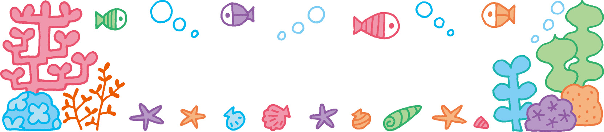

　山の日は、山と仲良くなり「ありがとう」と感謝をする日です。毎年８月１１日を『山の日』とし、国民の休日となっています。

　２０２１年度は、東京オリンピック・パラリンピック開催予定のため、開会式や閉会式の前後に祝日を動かす法律ができたことに伴い、８月８日に移動しました。

私たちの生活とも繋がっている山をこれからも大切にしようという気持ちから「ありがとうの気持ちを考える日」ということで作られたのだそうです。

山の日



学園だより

８がつ

光の子

**☆★今月の予定★☆**

　いよいよ夏本番。照り付ける太陽の下、汗をかきながらも元気いっぱいに遊ぶ子ども達。自分達で日差しや気温を気にしたり水分補給を進んで行ったりしながら、この時期ならではの遊びを楽しんでいます。

　自分の体に関心を持ち、健康で元気に過ごせるように生活のリズムを整えながら過ごしていきます。

はの遊びを楽しんでいます。

自分の体に関心を持ち、健康で元気に過ごせるように生活のリズムを整えながら過ごしていきます。



２日（月）　　こころの日　　　　　　９日（月）　振替休日

煎茶道（道）　　　　１１日（水）　かき氷大会

４日（水）　　身体測定（幼児）　　１３日（金）　終戦記念のつどい

５日（木）　　身体測定（乳児）　　１５日（日）　終戦記念日

６日（金）　　体操教室　（道）　　１９日（木）　誕生会

７日（土）　　立秋　　　　　　　　２５日（水）　かき氷大会

８日（日）　　山の日　　　　　　　２７日（金）　体操教室（愛・和）



こころの日保育目標

できることは進んでしよう

　９月１日は、『防災の日』です。災害の恐ろしさと訓練の大切さを知るために、法人一斉避難訓練を行います。併せて、一斉送信メールの受信状況を確認させていただきますので、ご協力をお願いいたします。



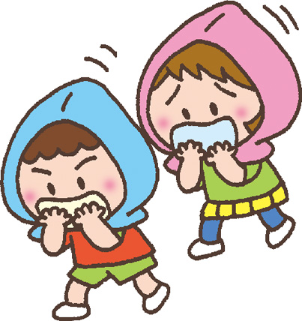

法人一斉避難訓練



保 育 目 標

※避難訓練・不審者対応訓練は

予告なしで行います

**５歳児（道組）**

・夏の遊びを十分に楽しみながら、健康で快適に過ごす。

**４歳児（和組）**

・夏の自然に親しみ、開放的な遊びを十分に楽しむ。

**３歳児（愛組）**

・水遊びやプール遊びなど夏ならではの遊びを楽しむ。また、夏の自然事象や生き物などに興味・関心を持つ。

**２歳児（心組）**

・水や泥にたくさん触れ、夏ならではの遊びを保育者や友だちと楽しむ。

**１歳児（輝組）**

・保育者や友だちと水遊びやプール遊びを十分に楽しむ。

**０歳児（純組)**

・保育者と一緒に夏の遊びや好きな遊びを楽しむ。

輝組のＲくんが、いつものようにテラスで遊んでいる時、お友だちに体が少しぶつかってお友だちが転んでしまいました。すると、すぐに心配そうに顔を覗き込み、頭をよしよしと撫でている姿が見られました。

まだ、言葉にする事は難しい年齢ですが、相手を思いやる行動が見られ、とても心が温まりました。

ひなたぼっこ



終戦記念日

　１９４５年８月６日、広島に原爆が落とされ、同月９日には長崎にも投下されました。たくさんの人々の命が失われ、８月１５日、日本は無条件降伏し第二次世界大戦が終結されました。戦争の誤りと惨禍を反省し、平和を誓うためにこの日に全国戦没者追悼式が行われていましたが、戦争を知らない世代に戦争の経験と平和の意義を伝えるためこの日を『戦没者を追悼し平和を祈念する日』とすることが決定されました。終戦から今年で７６年となり、当時を知る人は少なくなっていますが、子ども達の平和な未来を守るためにも戦争の悲しみを忘れずに伝えていきたいですね。

　園でも子ども達にわかりやすく話をし、黙祷を捧げます。

